**中科院青岛能源所暨山东能源**

**研究院奖学金管理系统操作手册**

2021年5月

**目 录**

一、 概述 1

**1.1** **运行环境** 1

**1.2** **系统登录** 1

二、 学生端 2

**2.1.** **个人信息** 2

**2.2.** **成果预设** 3

**2.3.** **奖学金申请** 4

三、 教师端 8

**3.1.** **奖学金审批** 8

**3.2.** **学生管理** 12

四、 管理干部端 13

**4.1.** **奖学金审批** 13

五、 管理端 15

**5.1.** **用户管理** 15

**5.2.** **奖学金管理** 17

**5.3.** **期刊库管理** 19

**5.4.** **学生管理** 20

**5.5.** **系统管理** 21

|  |  |  |
| --- | --- | --- |
| **修改记录** | | |
| 版本 | 日期 | 修改说明 |
| 1.0 | 2021-05-19 | 初稿 |
| 1.1 | 2023-11-29 | 针对新需求修改版 |
|  |  |  |
|  |  |  |
|  |  |  |
|  |  |  |
|  |  |  |
|  |  |  |
|  |  |  |
|  |  |  |
|  |  |  |
|  |  |  |
|  |  |  |

# 概述

1. **运行环境**

此系统可以在安装了浏览器的Win7、Win10等操作系统的台式电脑或笔记本上进行访问，推荐用户使用谷歌浏览器进行访问操作。

1. **系统登录**

打开浏览器，进入网站登录页面。

系统登录页面如图1.2.1所示。输入用户名、密码、验证码点击【登录】按钮进入系统。

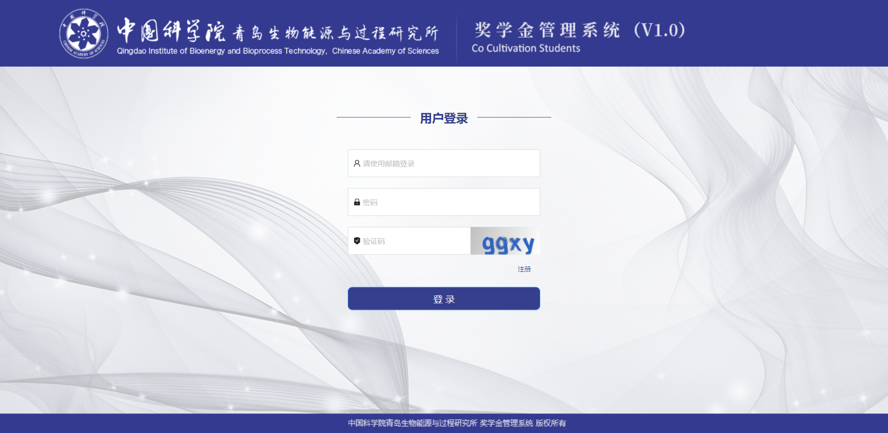

图1.2.1

# 学生端

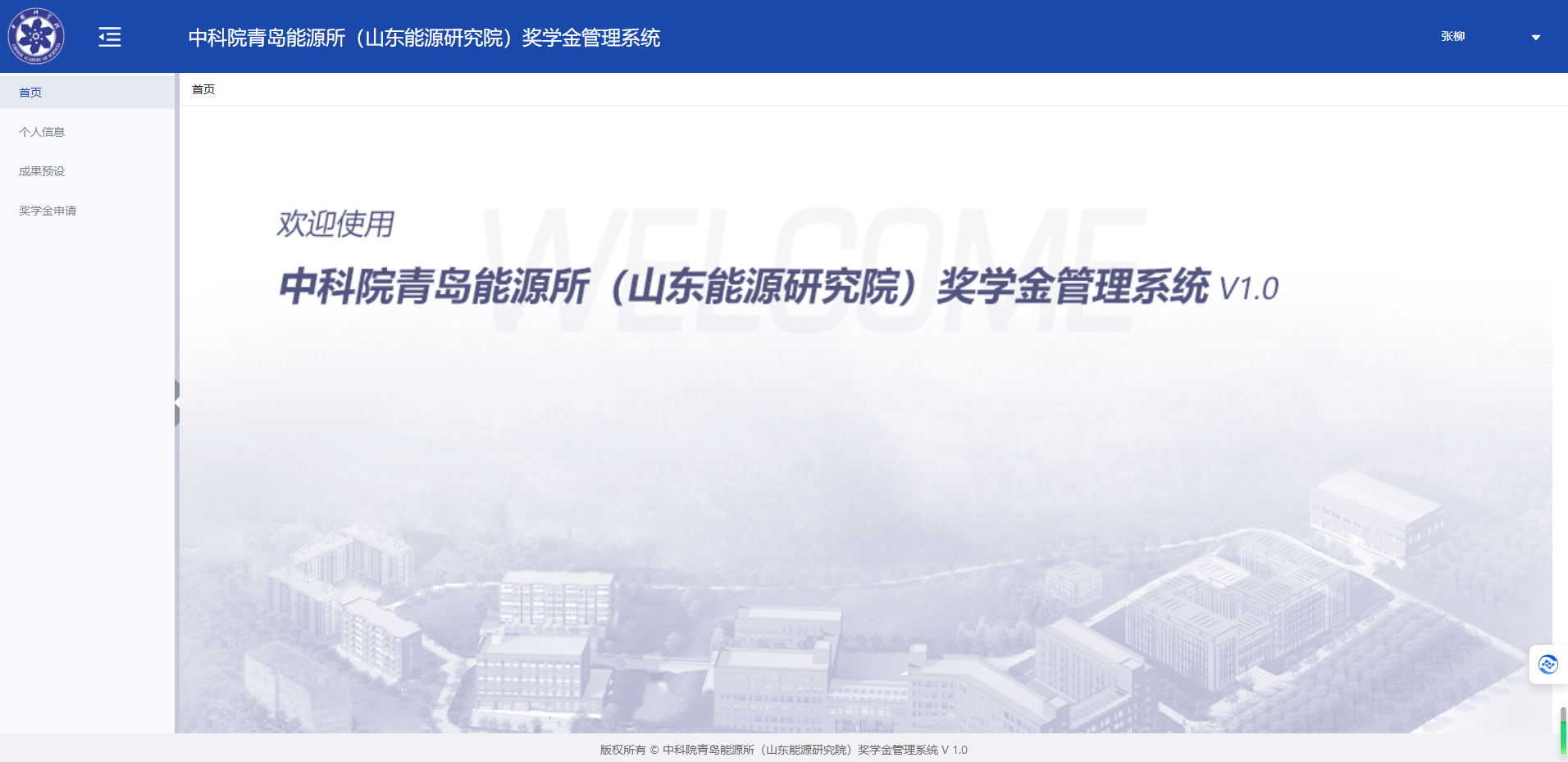

图2.1

学生登录后首页如图2.1所示，可通过点击左侧“导航菜单”进入【个人信息】与【奖学金申请】业务页面；

1. **个人信息**

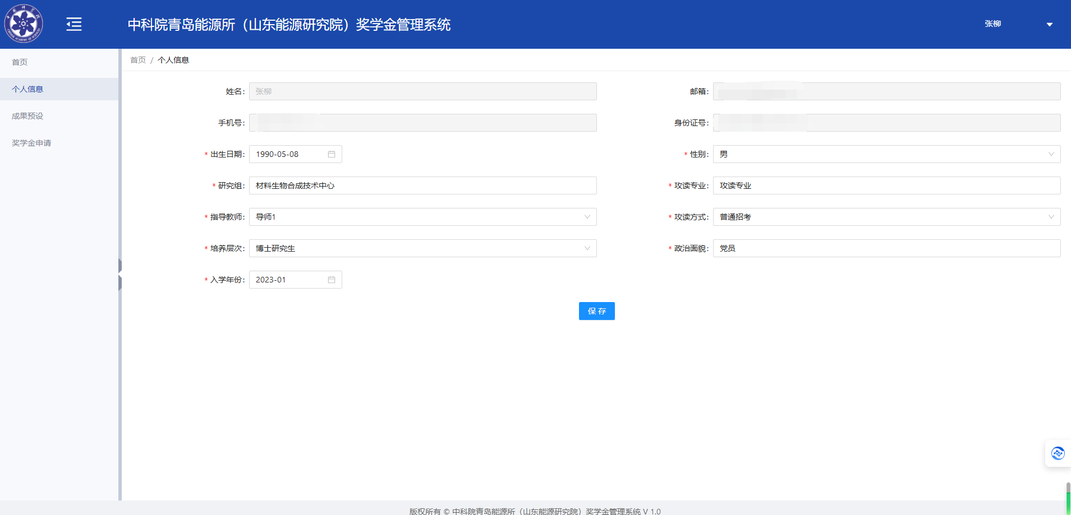

图2.1.1

通过点击【个人信息】进入页面如图2.1.1所示，该页显示当前学生个人基本信息；并可对带有“必填标识”的信息进行修改维护，在编辑后点击【保存】即可；

1. **成果预设**

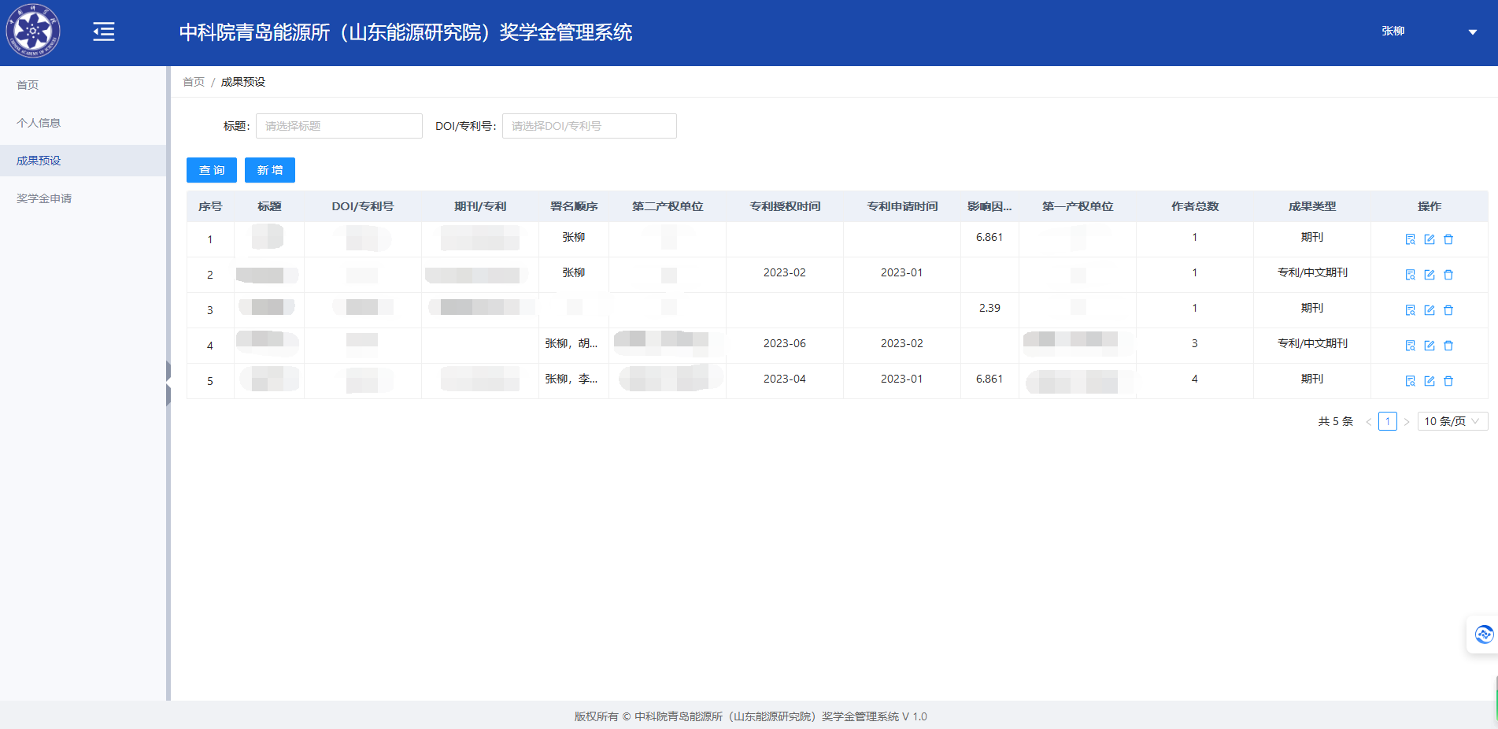

图2.2.1

通过点击【成果预设】进入页面如图2.2.1所示，学生可通过该页【新增】按钮来创建成果；新增表单如图2.2.2所示，为新增成果表单页面；

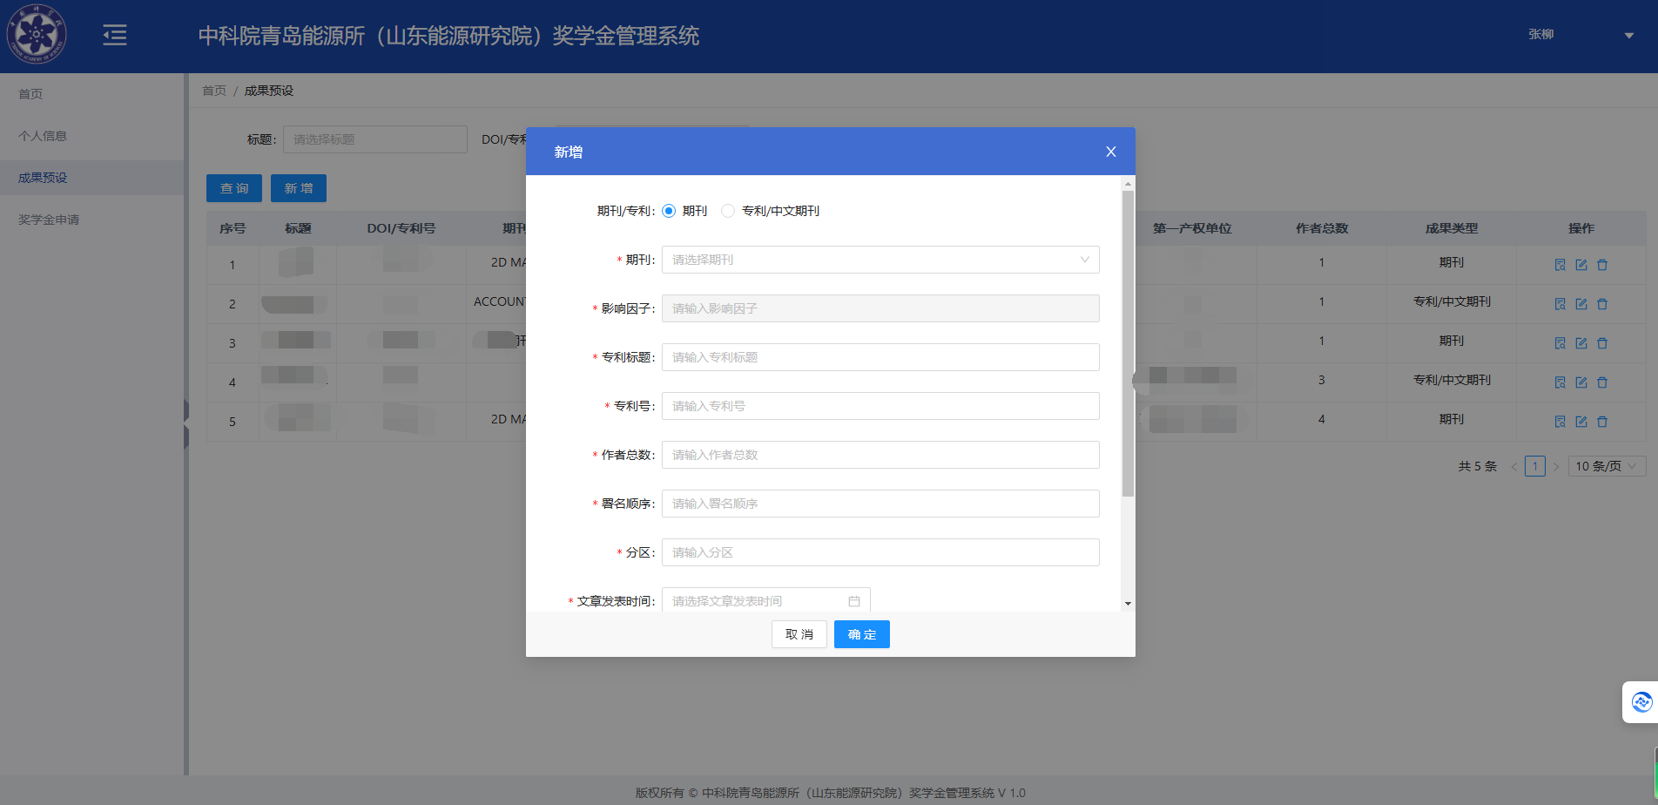

图2.2.2

可通过点击图2.2.2.中的【期刊】或【专利/中文期刊】，切换填报“成果”的类型，如图2.2.3所示；

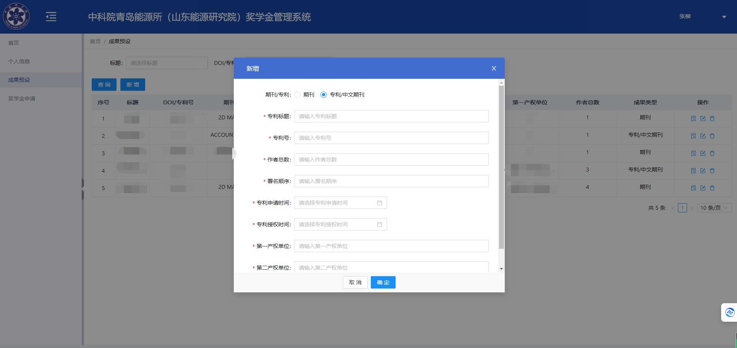

图2.2.3

新建成功后的成果可通过点击列表操作列上的【详情】、【修改】及【删除】图标进行维护操作；如图2.2.4所示；

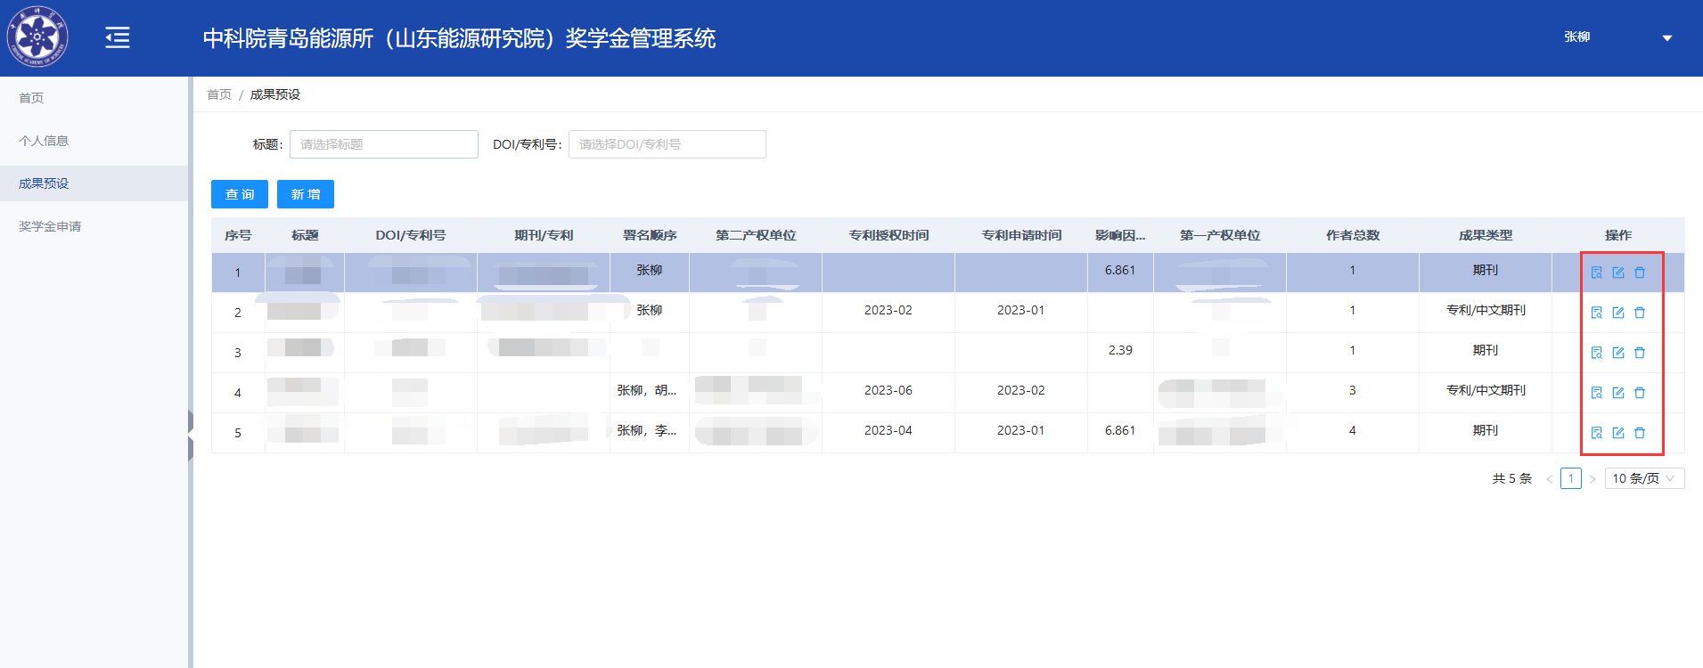

图2.2.4

1. **奖学金申请**

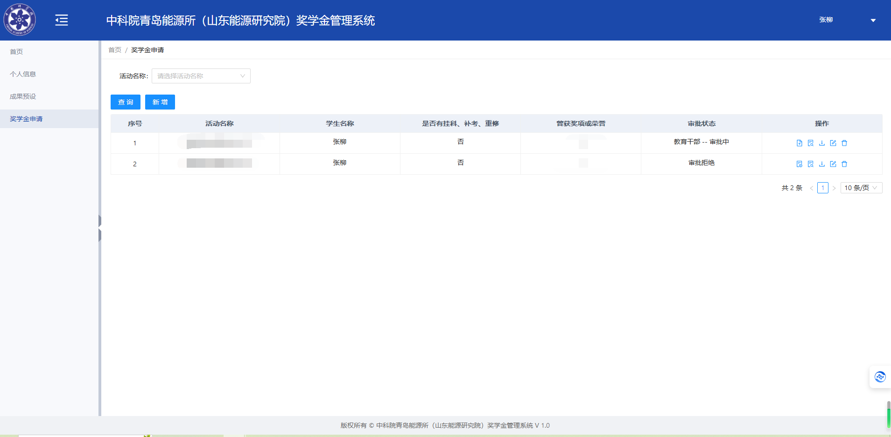

图2.3.1

通过点击【奖学金申请】进入页面如图2.3.1所示，学生可通过该页【新增】按钮来创建一个申请；新增表单页如图2.3.2、2.3.3、2.3.4 所示为申请表单填选页面；

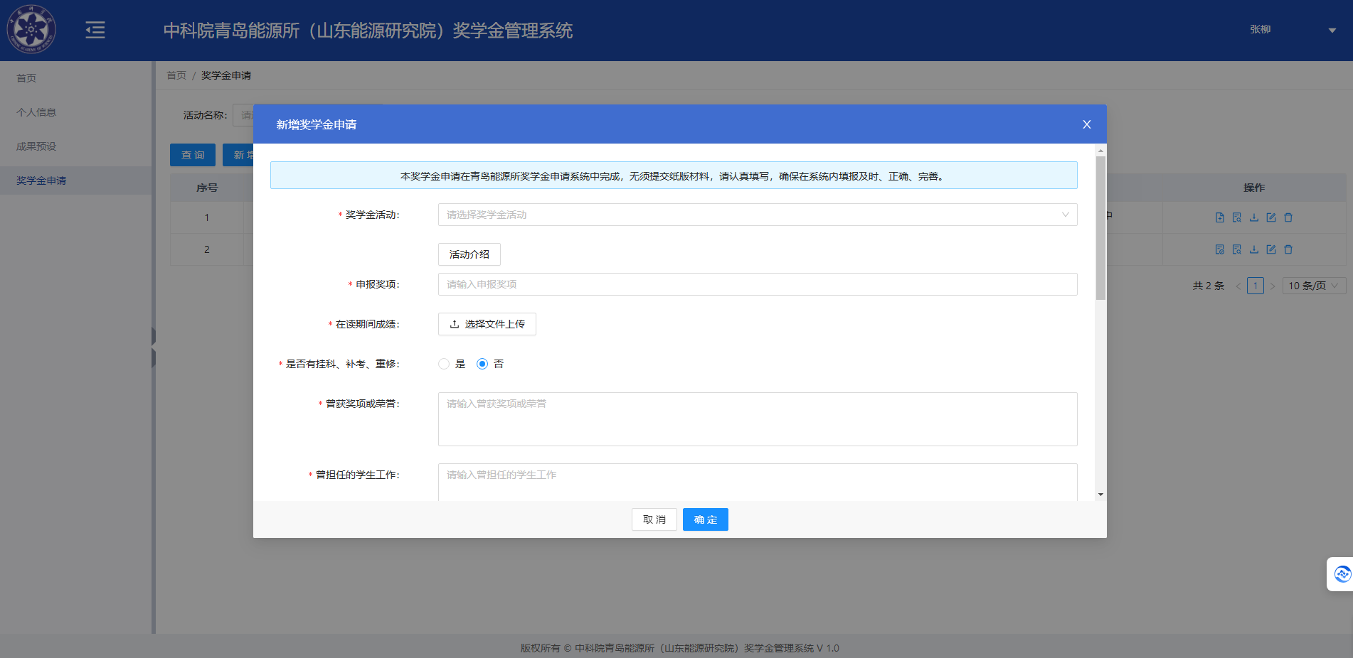图2.3.2

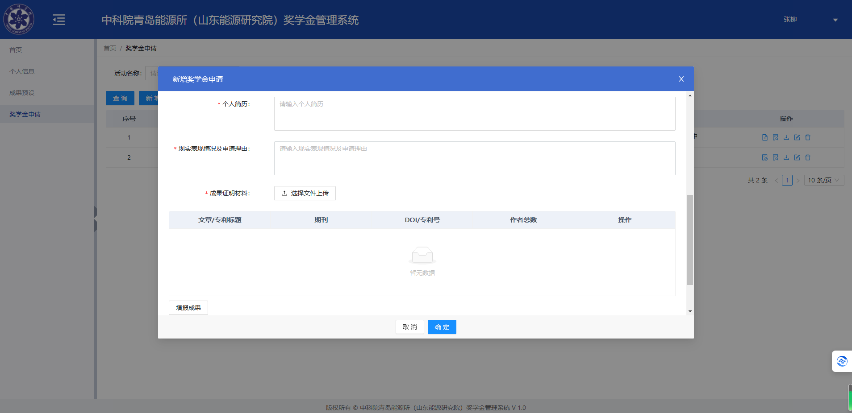

图2.3.3

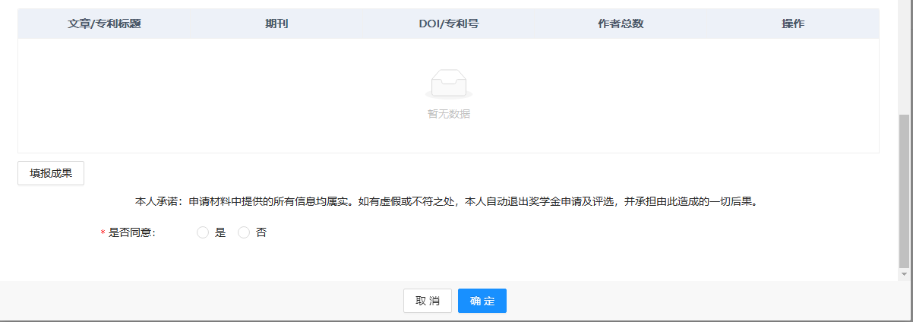

图2.3.4

可通过点击图2.3.4.中的【填报成果】来选择成果，同一成果不能重复添加，如图2.3.5所示；

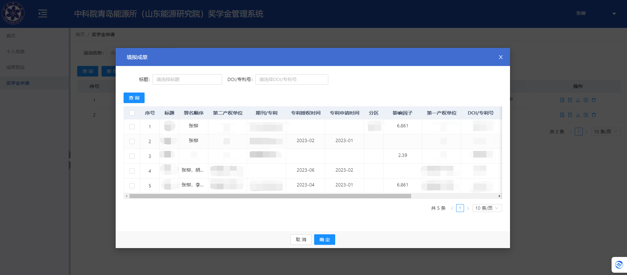图2.3.5

填报后的成果可通过点击右侧【删除】图标进行维护操作；如图2.3.6所示；最后在“承诺”处勾选【是】并点击【确认】即可完成申请创建；

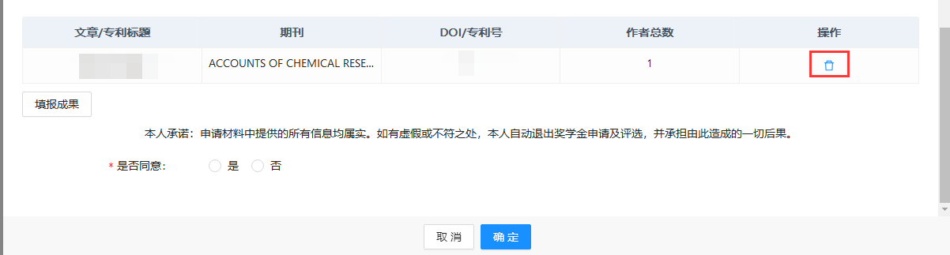

图2.3.6

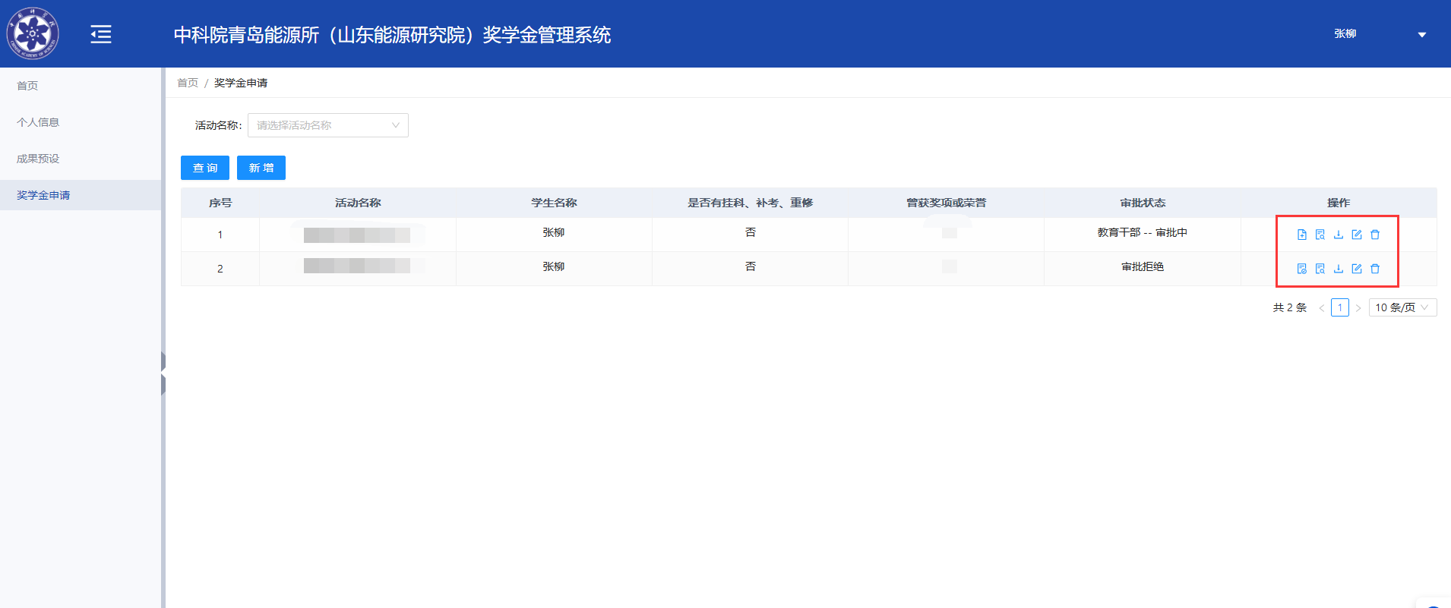图2.3.7

返回列表页可见新增的申请数据，默认状态为“未提交”，需要点击右侧操作列中的【提交】按钮进行提交审核，如图2.3.7所示位置，提交后状态显示为 “教师—待审批”；并可以通过另外4个图标对申请数据进行维护操作，分别为【查看】、【导出】、【修改】、【删除】；

最终提交完成后学生无需其他操作，可以通过点击【查看】图标来跟踪审核进度；

# 教师端

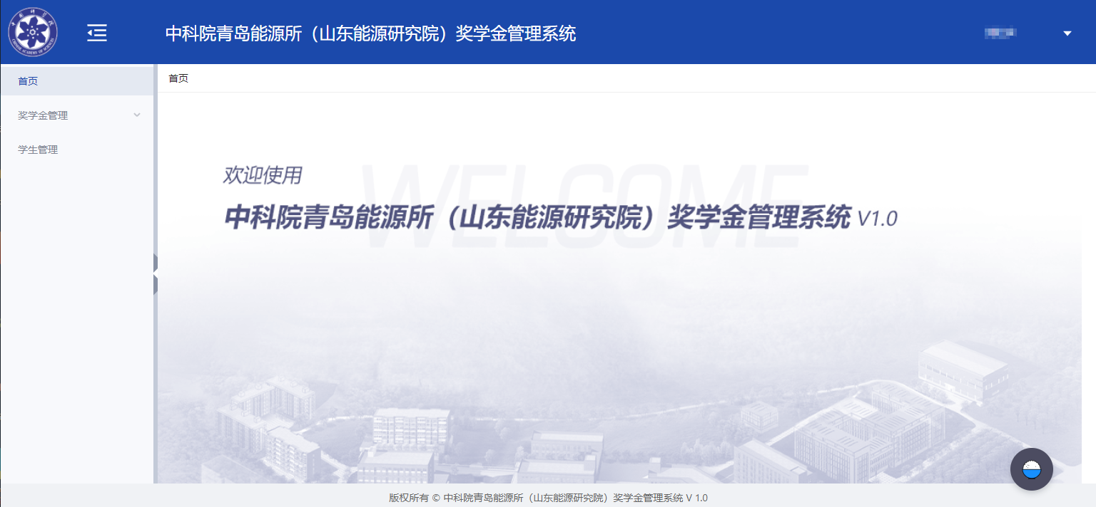

图3.1

如图3.1所示为教师系统页面，教师可通过左侧导航菜单进入【奖学金管理】与【学生管理】业务页面；

1. **奖学金审批**

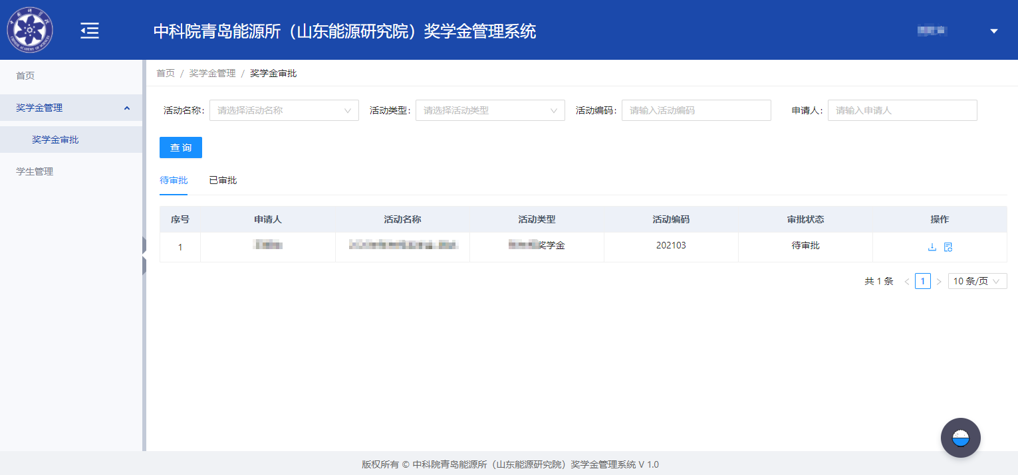

图3.1.1

如图3.1.1为“奖学金审批”页面，通过点击左侧菜单【奖学金管理-奖学金审批】即可进入；该页用于审核教师名下学生的奖学金申请，可对列表内数据进行查询操作，根据【活动名称】、【活动类型】、【活动编码】、【申请人】4种查询项进行筛选查询；

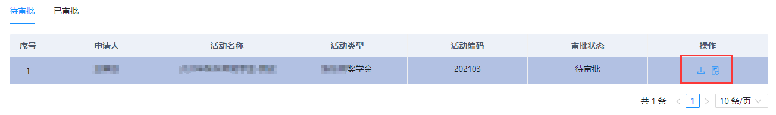

图3.1.2

待审批的申请通过操作列的【下载保存】及【审批详情】进行‘导出’及‘审批’操作，如图3.1.2所示位置‘图标按钮’；导出内容为word格式，如图3.1.3所示；

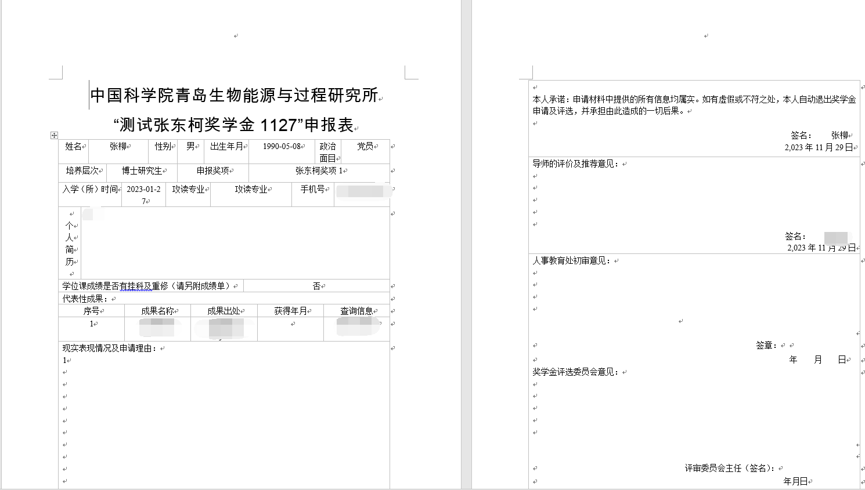

图3.1.3

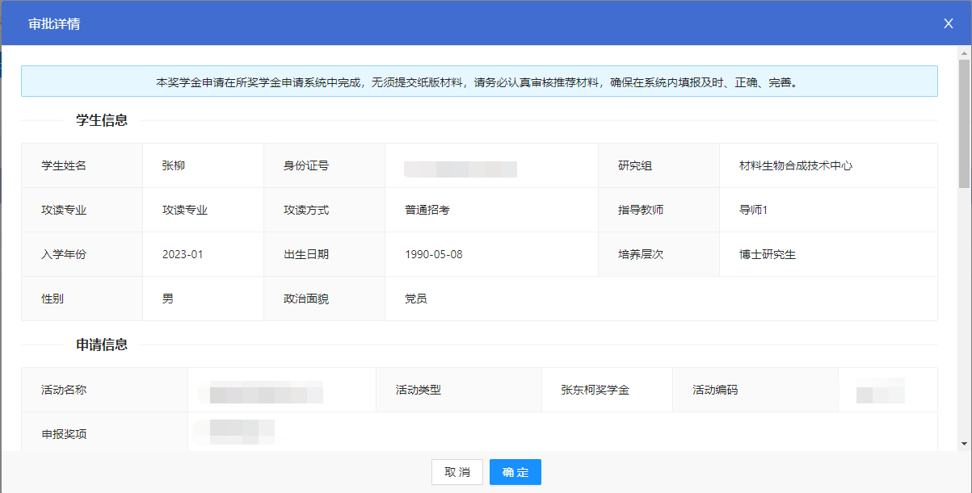

图3.1.4

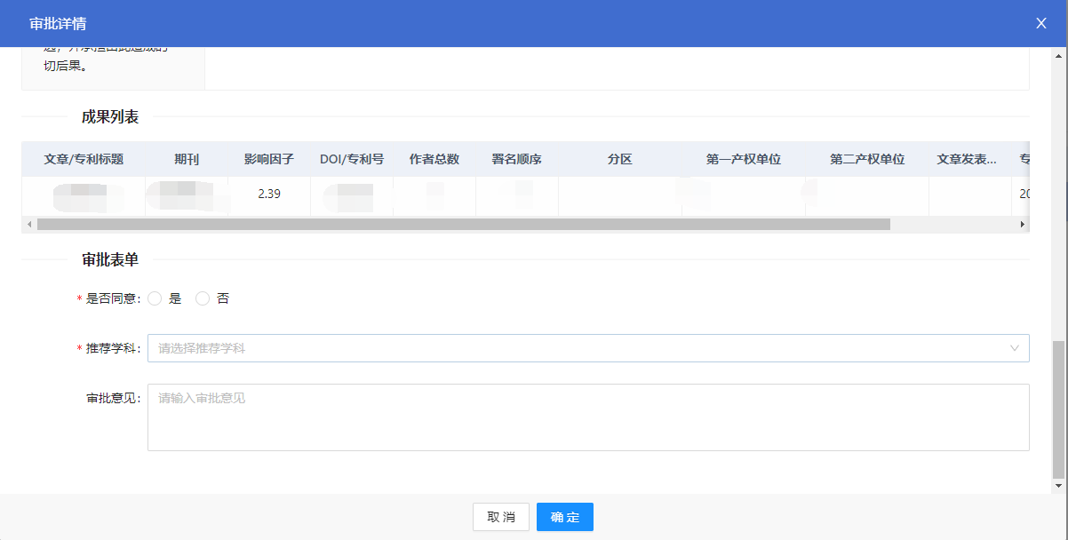

图3.1.5

点击列表操作列的【审批详情】图标按钮后可查看学生申请详情数据，如图3.1.4所示，下拉至底部后，即可填写审核结果及审核意见，如图3.1.5所示，填选完成后点击【确认】完成审核；

审核完成后将交由‘教育干部’角色进行审核，导师可在【已审批】列表查看；如图3.1.6所示，点击即可切换至‘已审批’列表；

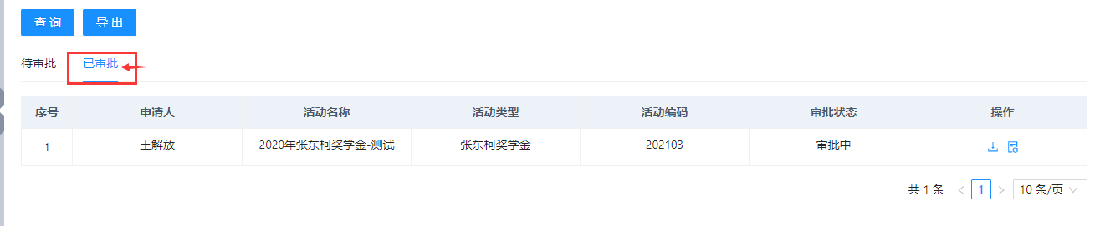

图3.1.6

已审批列表页同样可以进行【下载导出】及【审批详情】操作，但‘已审批’列表的‘审批详情’教师将不能再进行审核；不同于‘待审批’列表的是该页可进行【导出】操作，点击图3.1.6中的【导出】按钮即可将该页列表数据进行导出；

注：只能导出【审批通过】的申请。

1. **学生管理**

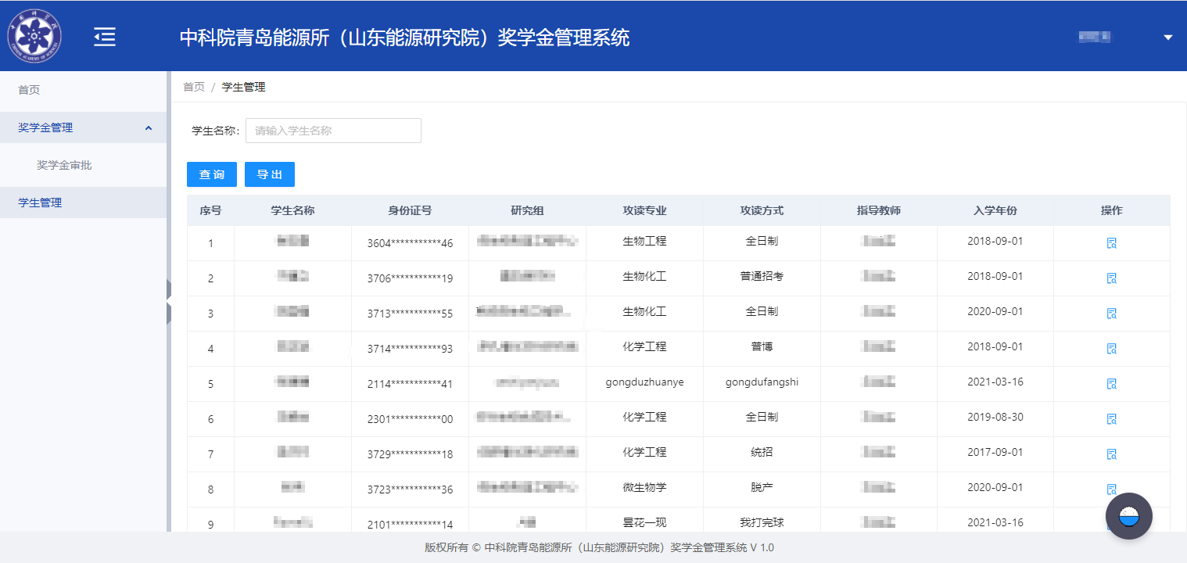

图3.2.1

如图3.2.1为学生管理页面，通过点击菜单内的【学生管理】进入，该页显示当前登录教师名下所有学生信息，可通过点击列表上面的【导出】按钮将数据进行导出；操作列中点击【详情】图标即可查看学生详情信息，如图3.2.2所示；

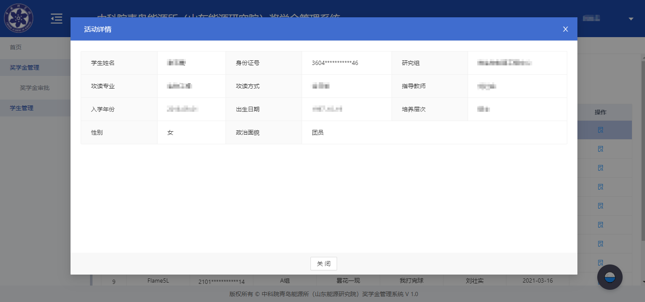

图3.2.2

# 管理干部端

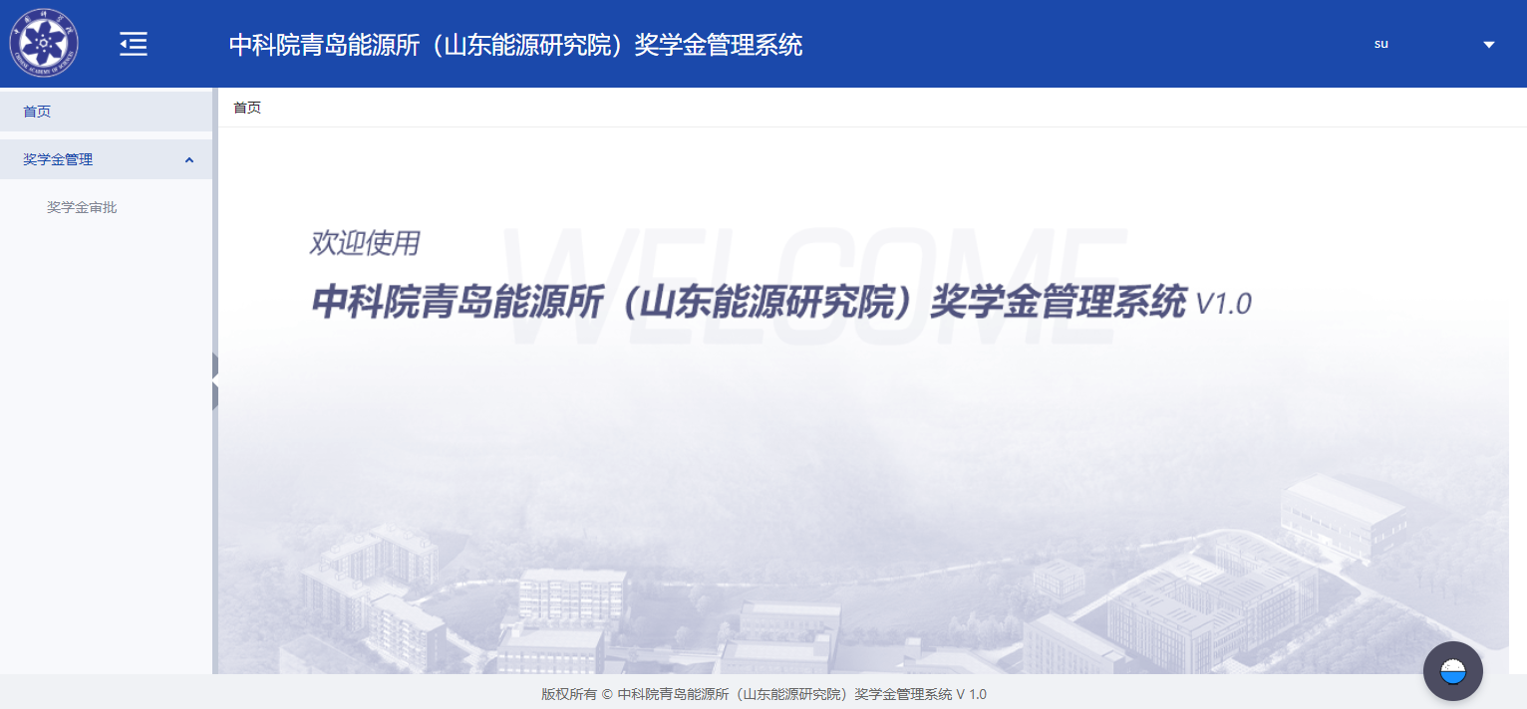

图4.1

如图4.1为教育干部系统首页页面；教育干部角色在该系统用于对教师审核完成的申请进行二审；

1. **奖学金审批**

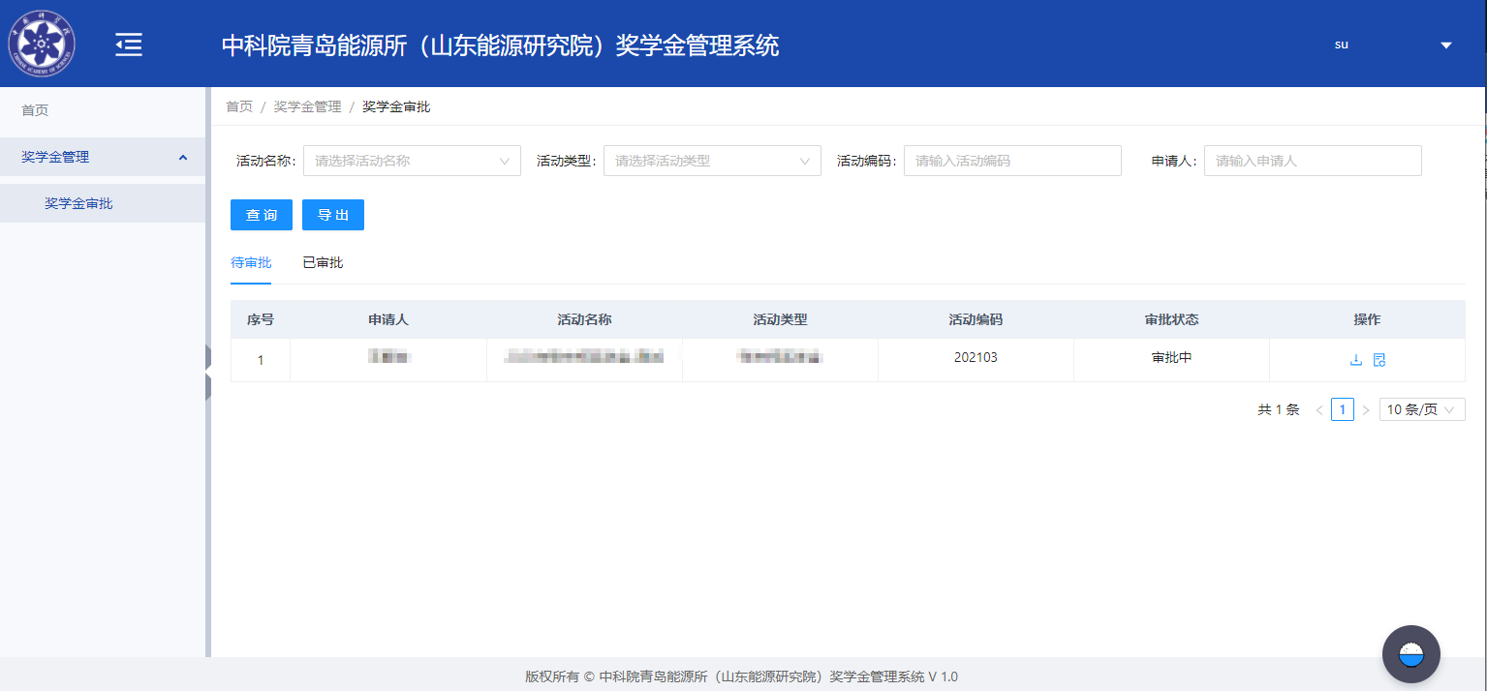

图4.2

通过点击左侧导航菜单内的【奖学金审批】进入‘奖学金审批’页面，该页与教师角色操作相似，可以通过点击操作列中的【下载保存】及【审批详情】图标按钮对申请进行‘导出’及‘审批’；

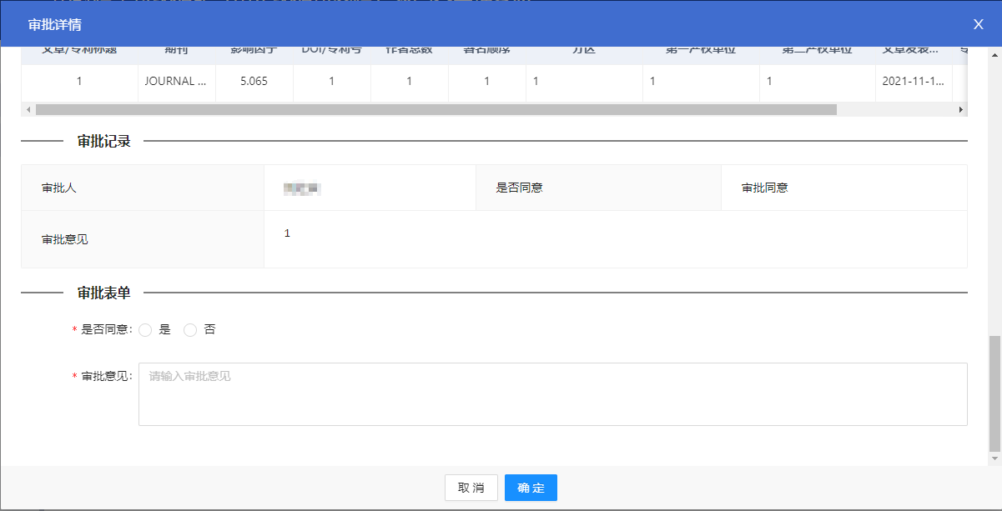

图4.3

点击【审批详情】图标按钮即可进入‘审批详情’页面如图4.3，下拉至底部‘审批记录’可见教师的审核结果，在‘审批表单’处可填选审核结果及审核意见，填选后点击【确认】完成审核；

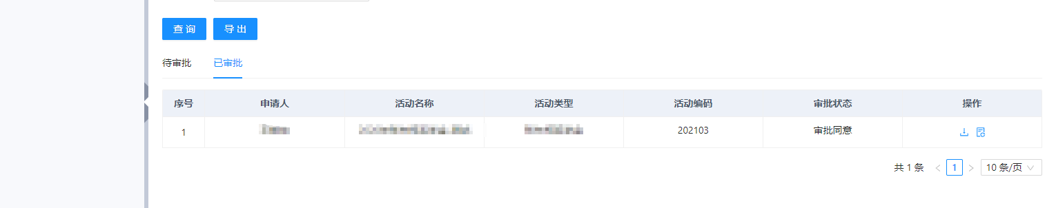

图4.3

同样切换至【已审批】列表可见审核完成的数据，同时可以进行【导出】操作，导出内容如图4.4所示；

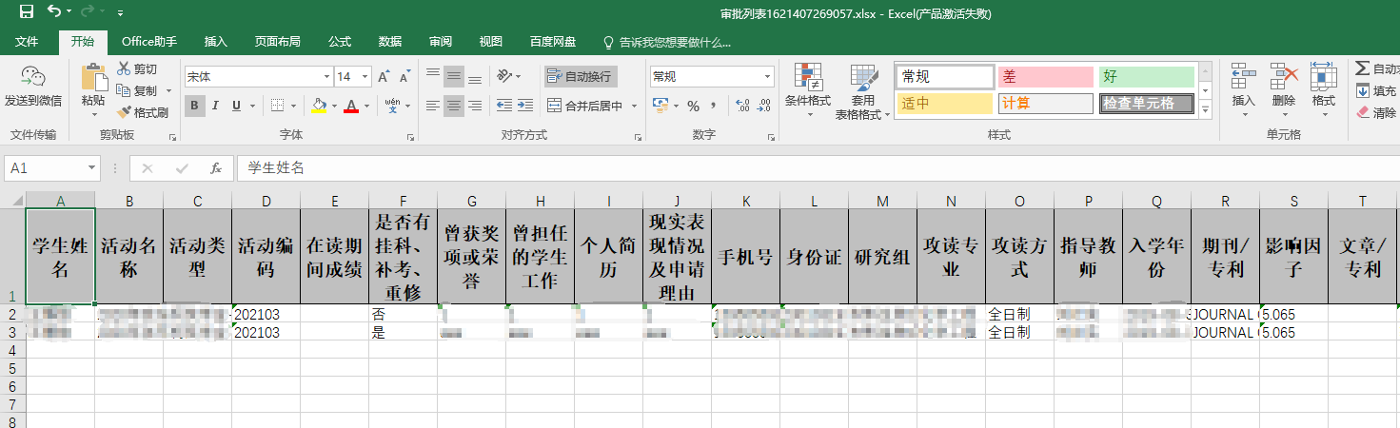

图4.4

# 管理端

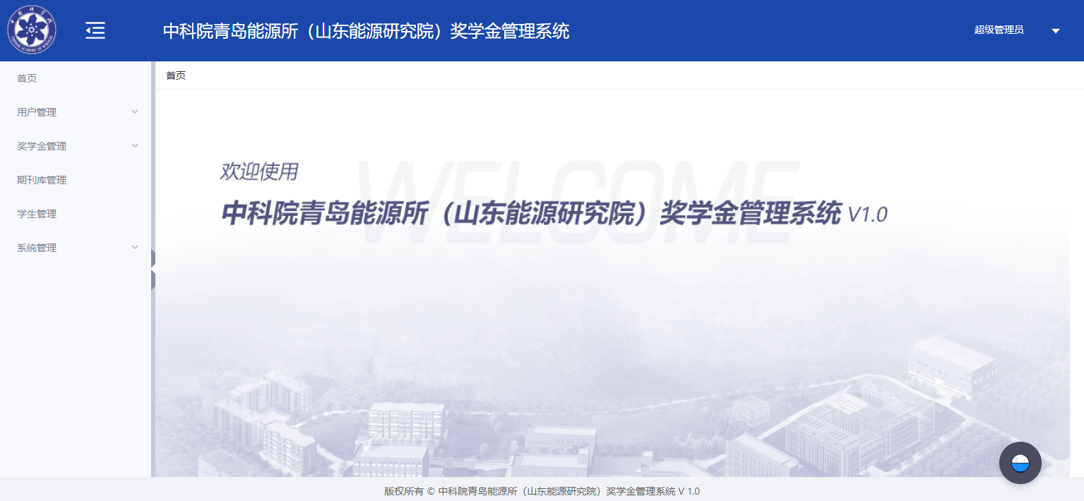

图5.1 管理员首页

1. **用户管理**

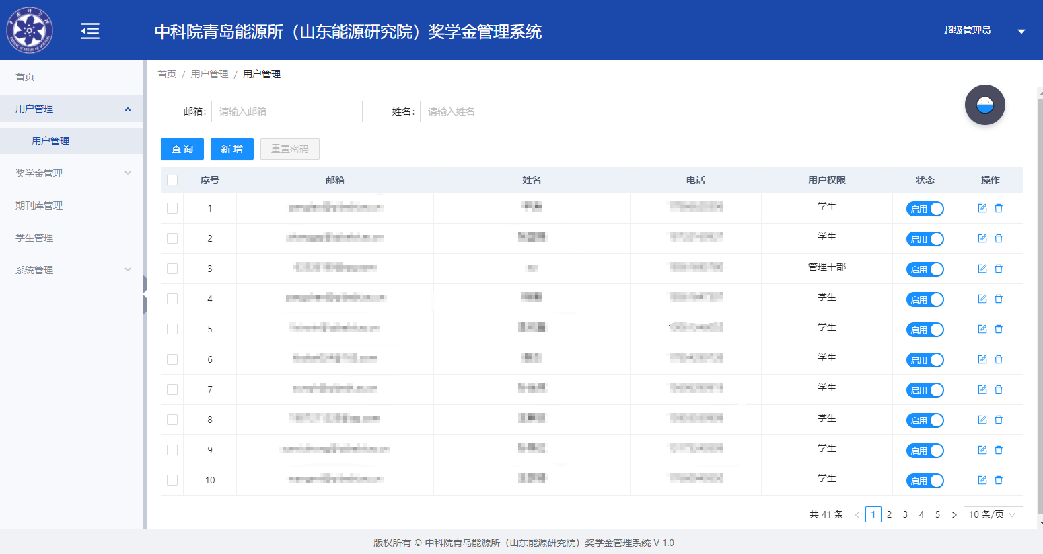

图5.1.1

如图5.1.1为‘用户管理’页面，点击左侧菜单【用户管理】即可进入，该页显示当前系统下所有用户；管理员可对列表内用户进行【查询】、【新增】、【重置密码】、【启用/禁用】、【修改】、【删除】等操作；

勾选对应用户点击【重置密码】会将用户登录密码重置为“888888”；

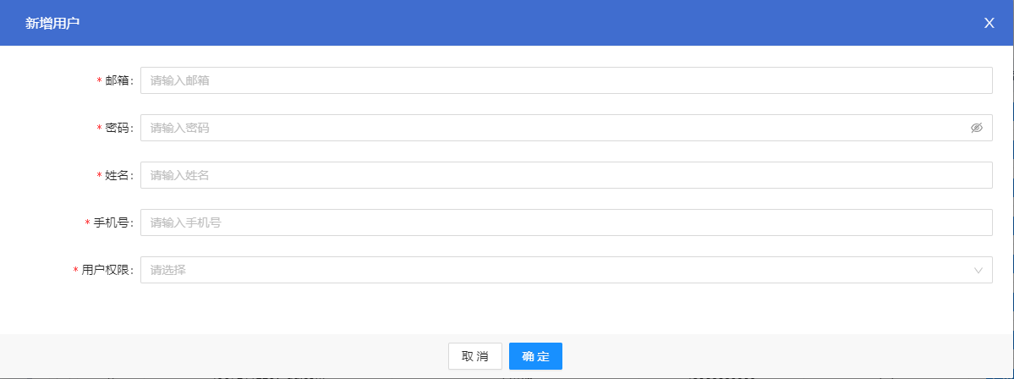

图5.1.2

“新增”页面如图5.1.2所示，列表页点击【新增】按钮显示，填写表单对应信息后点击【确认】即可创建用户，‘新用户’通过【邮箱】作为账户，对应默认密码 “888888”即可进入系统；

注：该【新建】功能仅能创建“导师”与“管理干部”角色

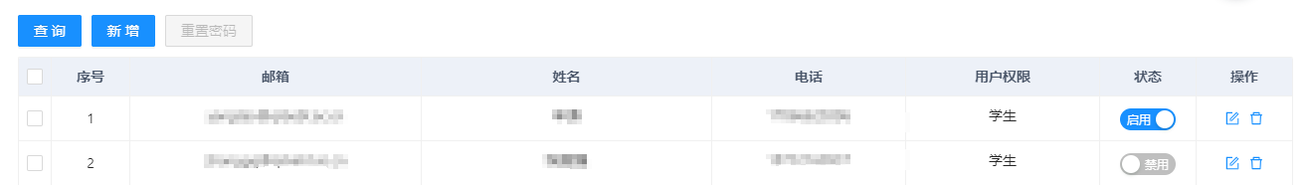

图5.1.3

管理员可通过点击‘状态列’下的【启用】与【禁用】来限制用户登录，‘禁用’状态下的用户将无法进入系统；并且可以通过‘操作列’下的【修改】与【删除】来维护数据，【修改】仅能修改‘姓名’与‘手机号’，同样被‘删除’的用户将无法进入系统；

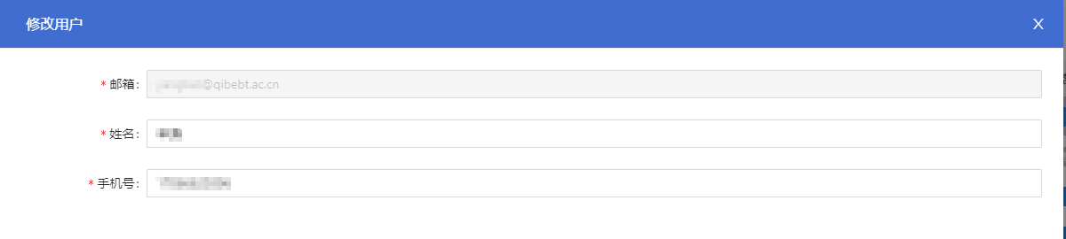

图5.1.4

1. **奖学金管理**
2. **奖学金活动**

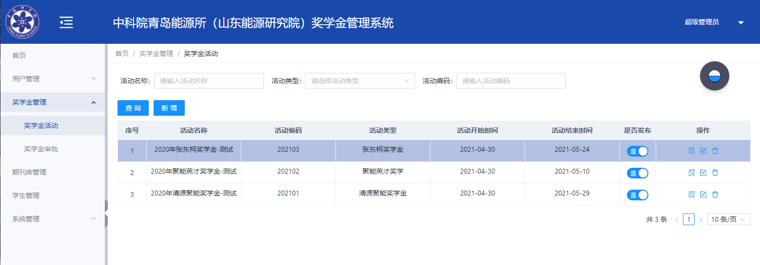

图5.2.1.1

如图5.2.1.1为奖学金活动页面，该页由管理员用于维护奖学金活动使用，可通过【新增】按钮创建奖学金活动，如图5.2.1.2所示，补充信息后点击【确认】即可完成创建；

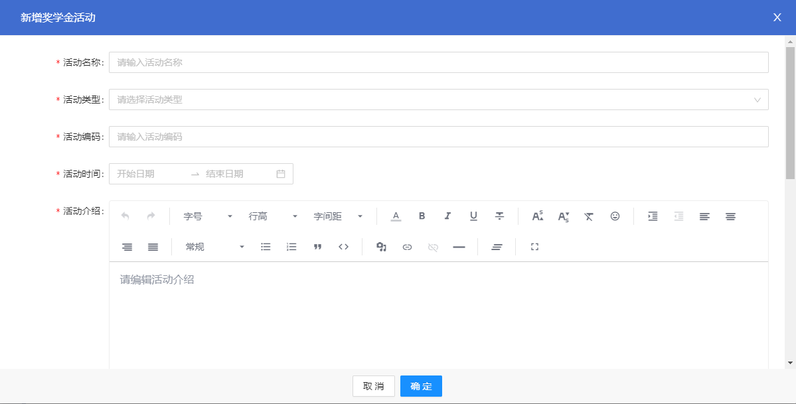

图5.2.1.2

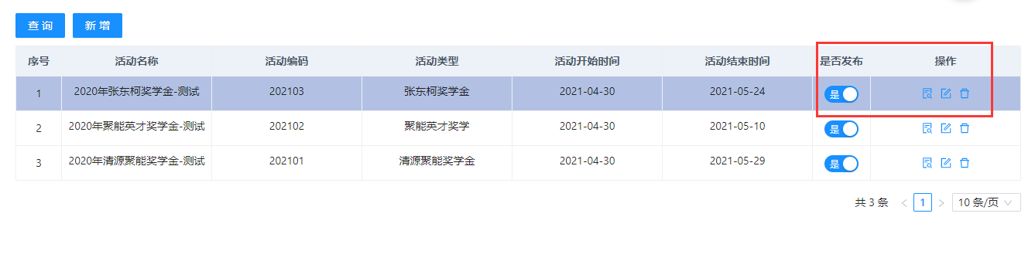

图5.2.1.3

创建后的活动可选择【是否发布】及操作列中的【查看】、【修改】、【删除】来维护活动；查看示例如图5.2.1.4所示；

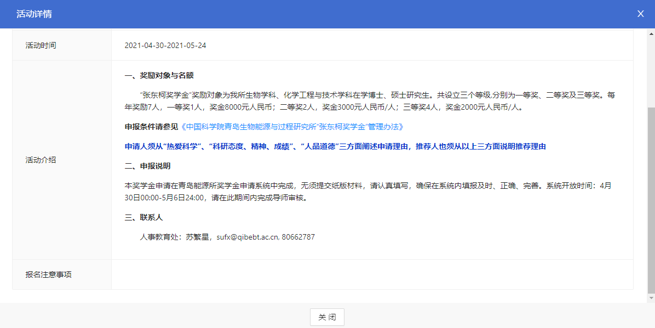

图5.2.1.4

1. **奖学金审批**

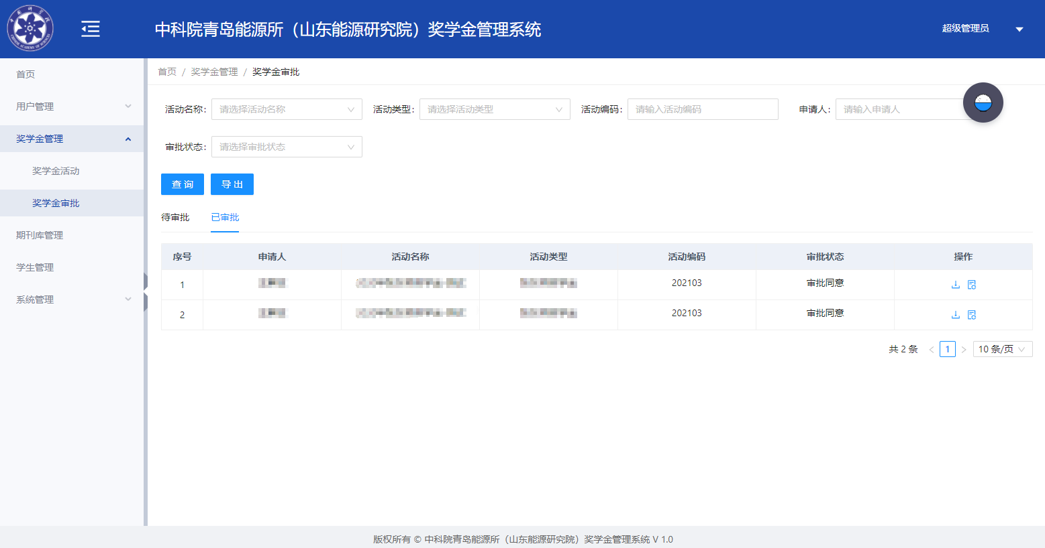

图5.2.2.1

奖学金审批页面如图5.2.2.1所示，基本功能与教师及管理干部完全一致，但管理员角色可以同时代替教师与管理干部审核；

1. **期刊库管理**

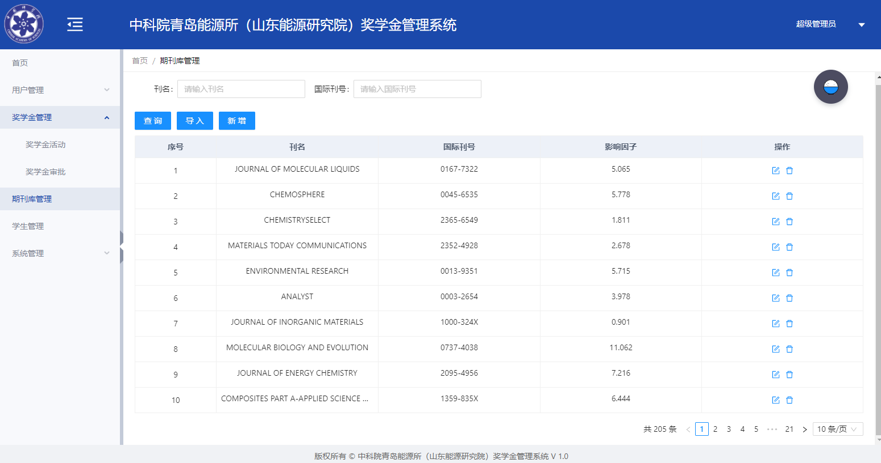

图5.3.1

如图5.3.1为期刊库管理页面，该页面用于配置期刊内容，用于学生申请奖学金时所选择的“成果”信息，可通过【导入】与【新增】来进行创建，导入模板如图5.3.2所示，填写对应“刊名”、“国际刊号”、“影响因子”后导入即可；

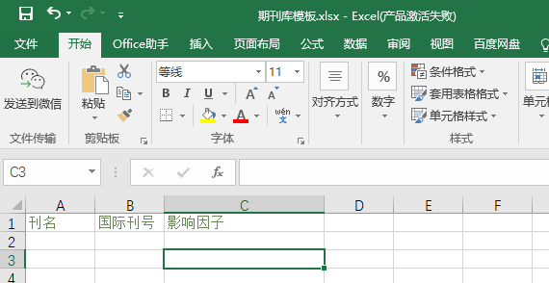

图5.3.2

同时点击列表操作列中的【修改】、【删除】图标按钮，可对“期刊”进行修改及删除操作；

1. **学生管理**

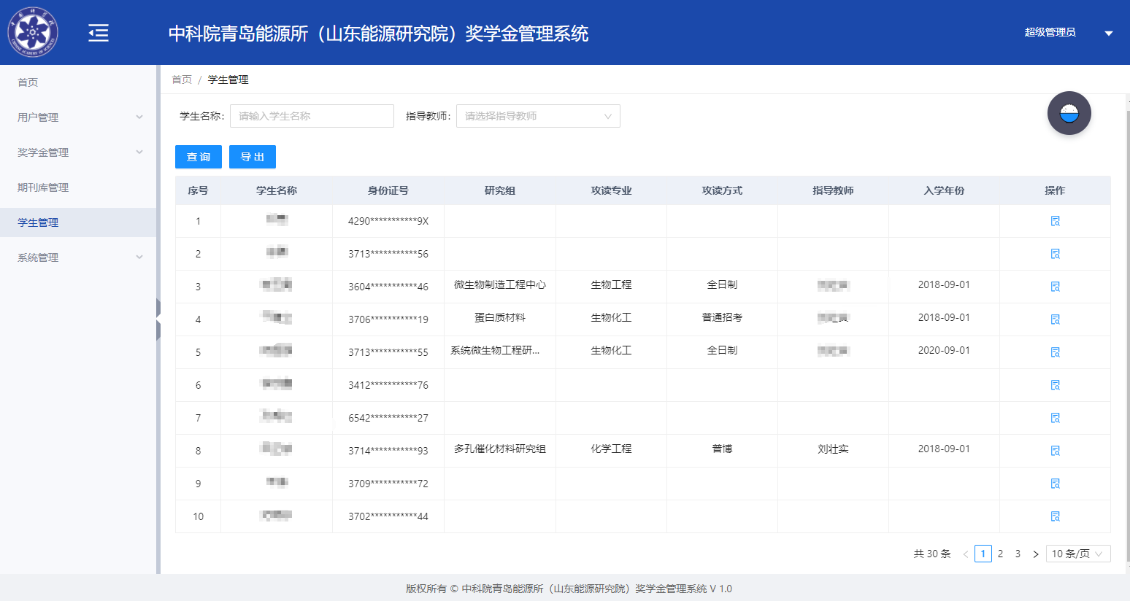

图5.4.1

如图5.4.1所示为学生管理页面，显示当前系统内所有的学生数据，管理员用户可在该页进行【导出】及【查看】操作；导出文件内容示例如图5.4.2所示；

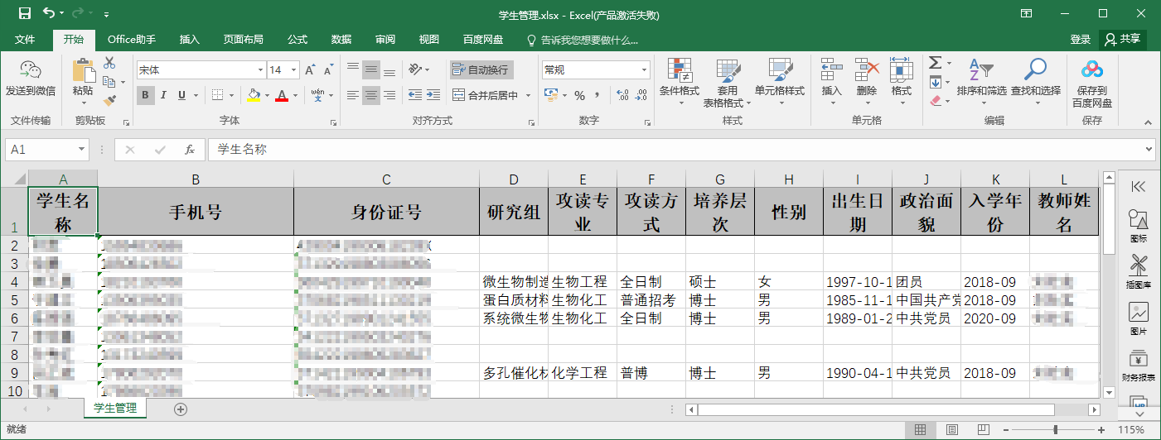

图5.4.2

点击操作列中的【详情】图标按钮后即可查看学生详情信息；如图5.4.3所示；

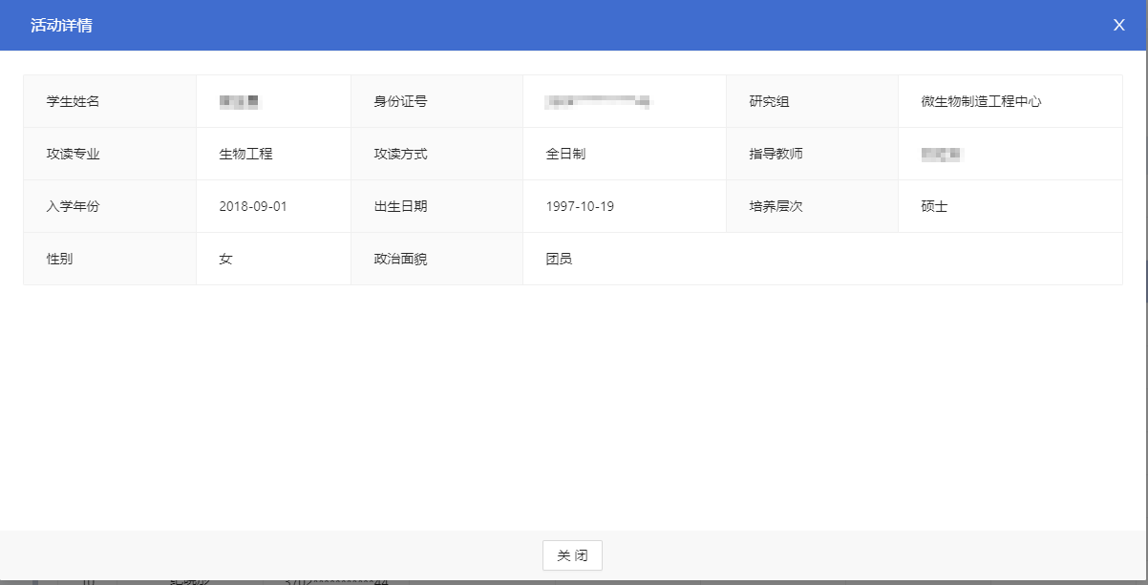

图5.4.3

1. **系统管理**

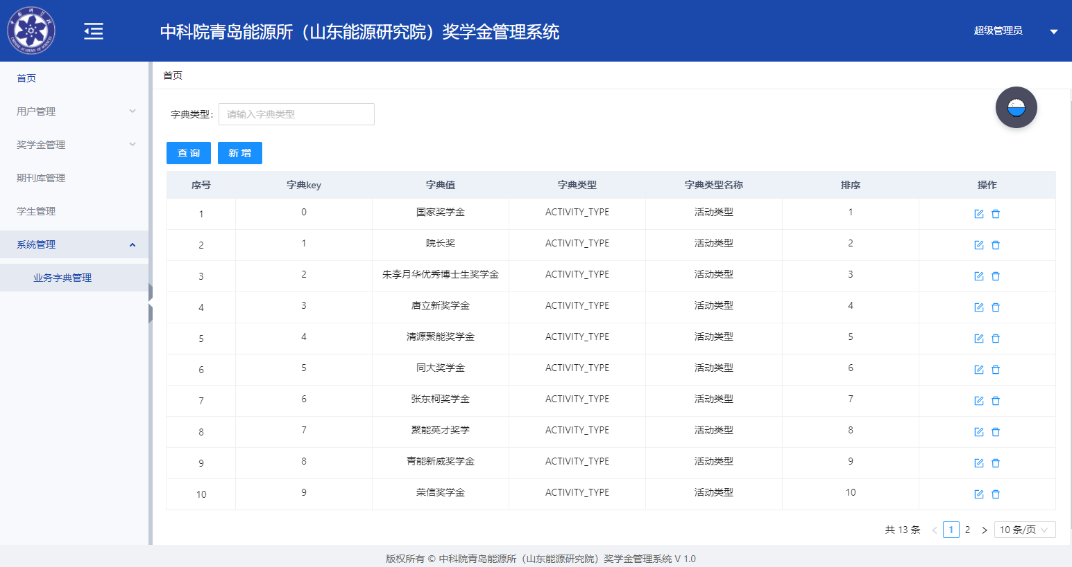

图5.5.1

如图5.5.1为业务字典管理页面，通过左侧导航菜单点击进入，该页用于配置管理员创建活动时选择的【活动类型】及教育干部完成审批时选择的【推荐学科】；点击【新建】后填写详情介绍见图5.5.2所示；

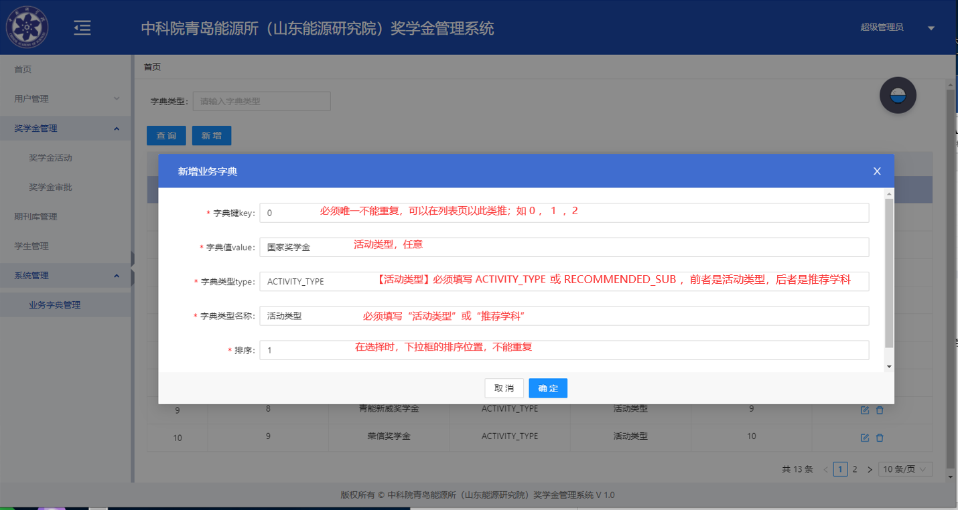

图5.5.2

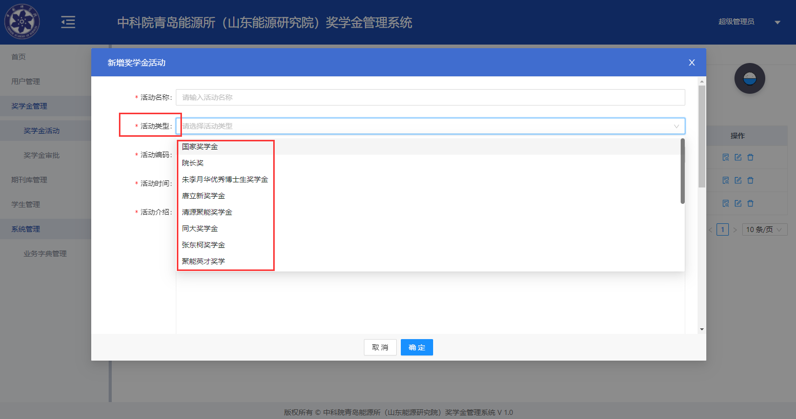

图5.5.3 活动类型选择

对应活动类型字典如图5.5.3所示；

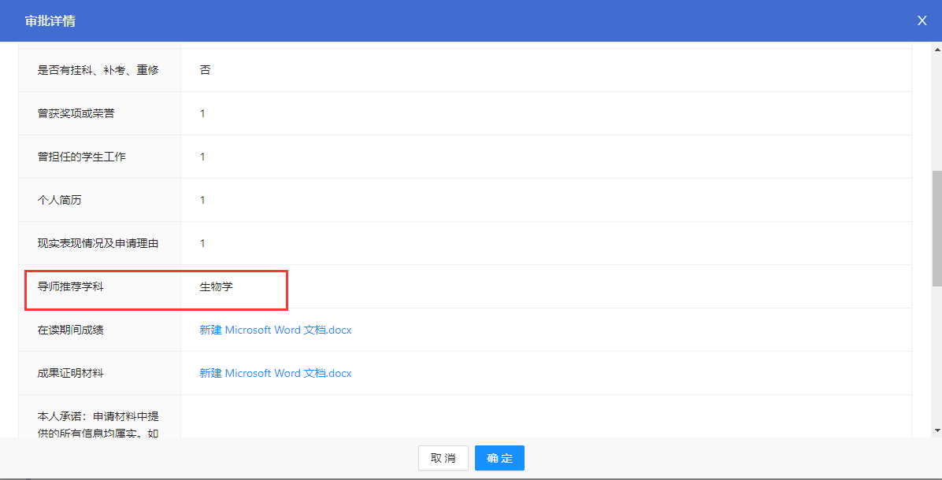

图5.5.4 推荐学科(学生查看审批详情内)

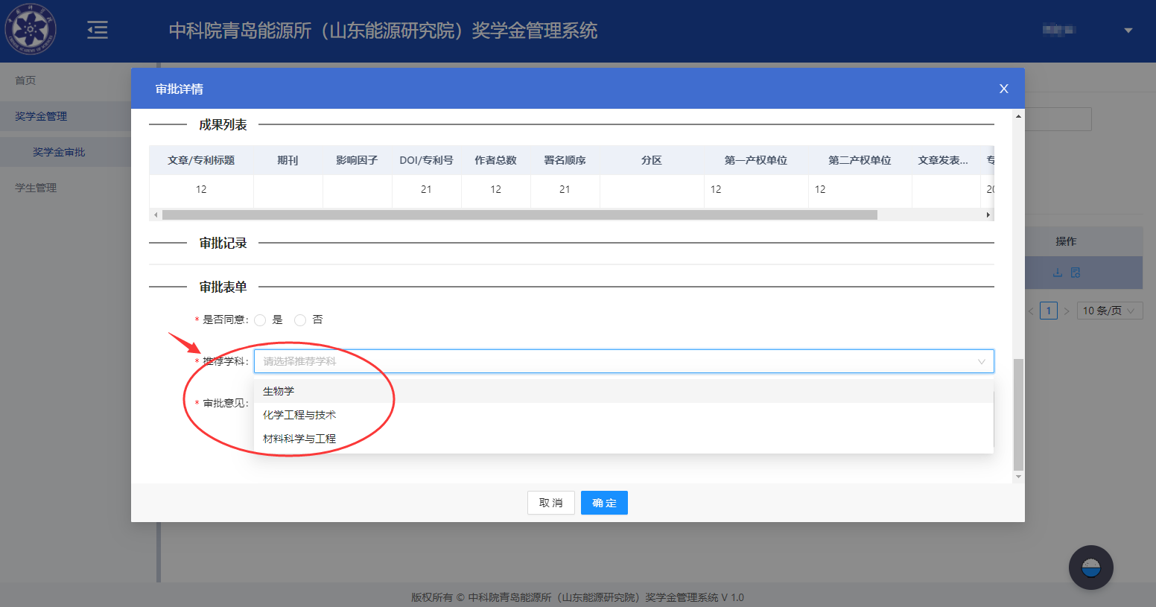

图5.5.5推荐学科(教师审核)

对应推荐学科字典如图5.5.4、5.5.5所示；